|  |  |  |
| --- | --- | --- |
|  |  |  |
| МИНОБРНАУКИ РОССИИ | | |
| Федеральное государственное бюджетное образовательное учреждение  высшего образования  **«МИРЭА – Российский технологический университет»**  **РТУ МИРЭА** | | |

Институт Информационных технологий (ИТ)

Кафедра промышленной информатики

**Отчет по практической работе**

по дисциплине «Проектирование баз данных»

**Тема практической работы:**

«Работа модуля захвата движений»

|  |  |
| --- | --- |
| **Выполнил:**  Студент группыИКБО-20-21 | Опришко Владислав Дмитриевич |
| **Проверил:** | ассистент Зайцев Иван Юрьевич |

# **ПРЕДМЕТНАЯ ОБЛАСТЬ**

Предметная область базы данных модуля захвата движений включает в себя следующие сущности:

1. Датчики – информация о датчиках, включая их местоположение и состояние.
2. Камеры – информация о камерах, включая их местоположение, количество и т.п.

# **ПРАКТИЧЕСКАЯ РАБОТА № 1**

Задание:

На основе методологии IDEF0 разработать модель системы по самостоятельно выбранной предметной области. Модель должна включать в себя:

- контекстную диаграмму;

- диаграммы декомпозиции;

Выполнение работы:

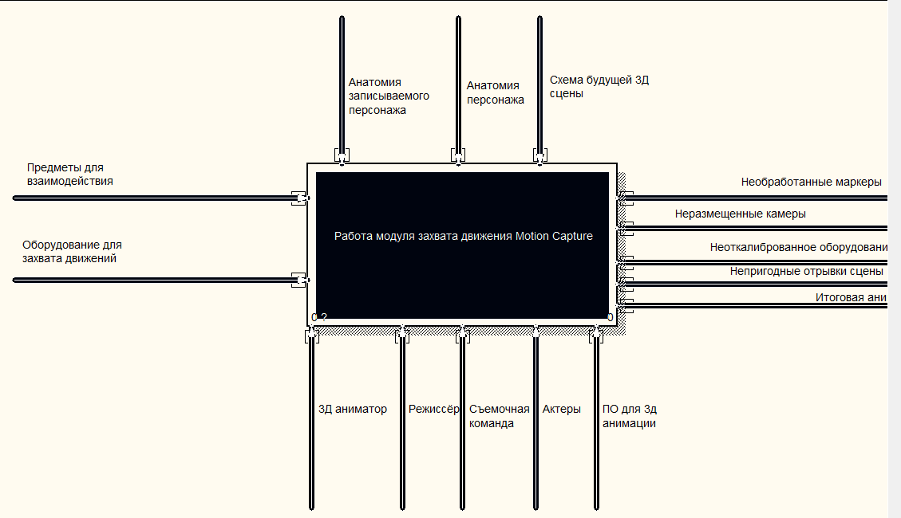

Рисунок 1 - Диаграмма работы модуля захвата движений

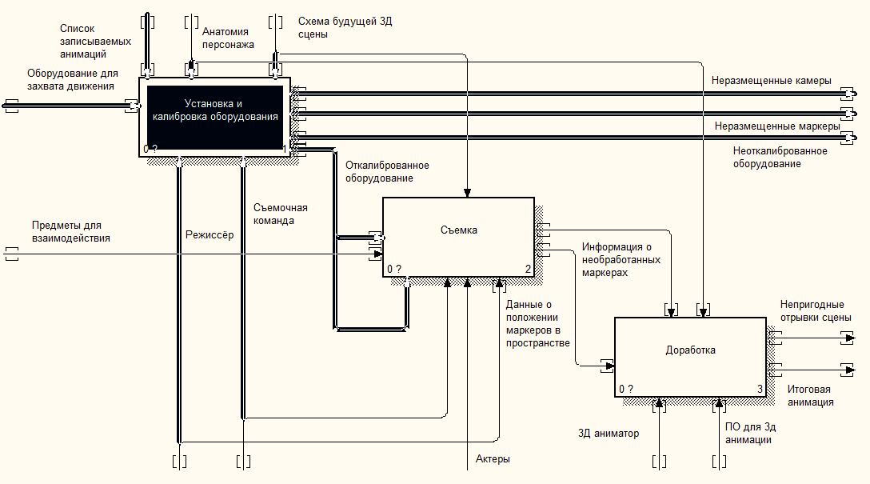

Рисунок 2 – Диаграмма работы модуля захвата движений

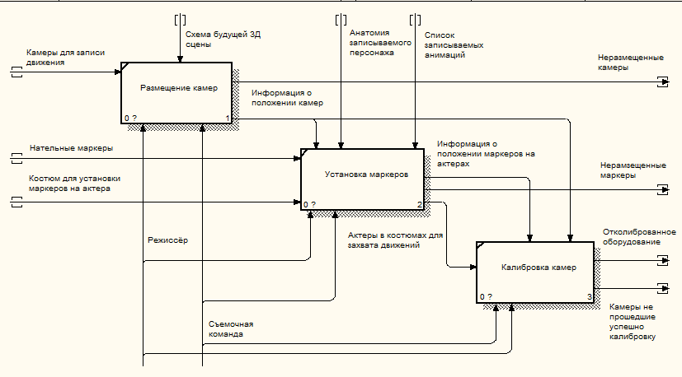

Рисунок 3 – Диаграмма установки оборудования

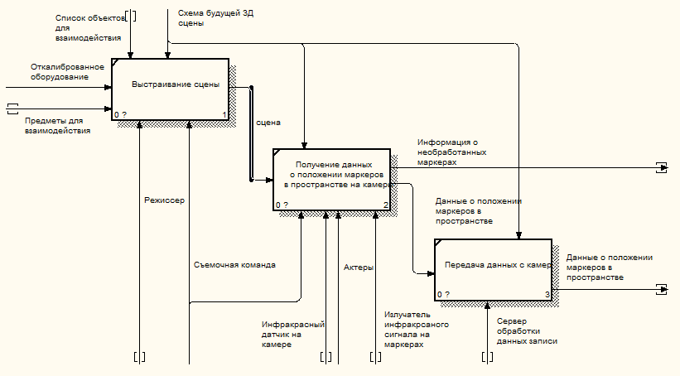

Рисунок 4 – Диаграмма съемки

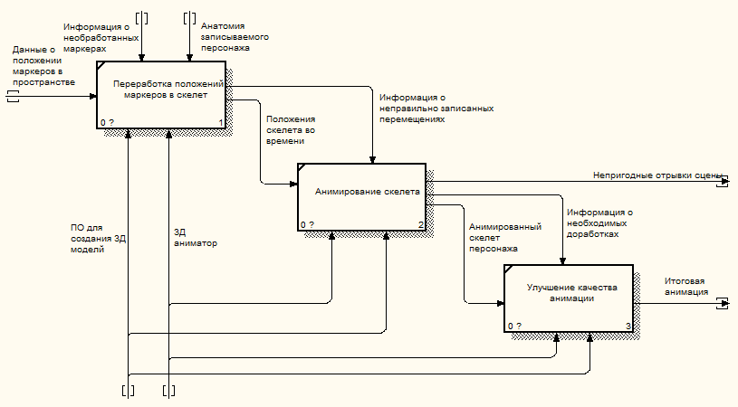

Рисунок 5 – Диаграмма доработки

# **ПРАКТИЧЕСКАЯ РАБОТА № 2**

Задание:

Построить модель системы на основе методологии DFD и разработанной функциональной модели предметной области IDEF0. Модель должна включать в себя:

- контекстную диаграмму;

- диаграммы декомпозиции (на диаграмме декомпозиции отобразите внешние сущности и хранилища).

Выполнение работы:

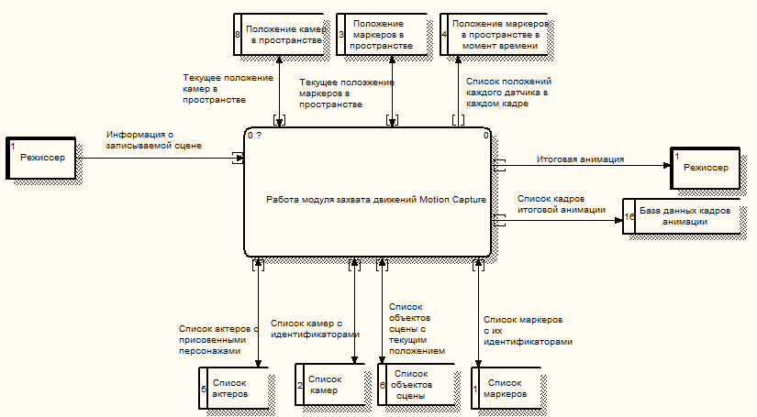

Рисунок 6 – Диаграмма работы модуля захвата движений

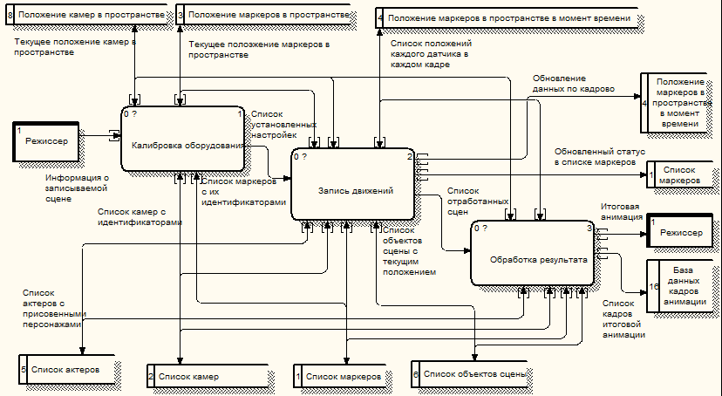Рисунок 7 – Диаграмма работы модуля захвата движений

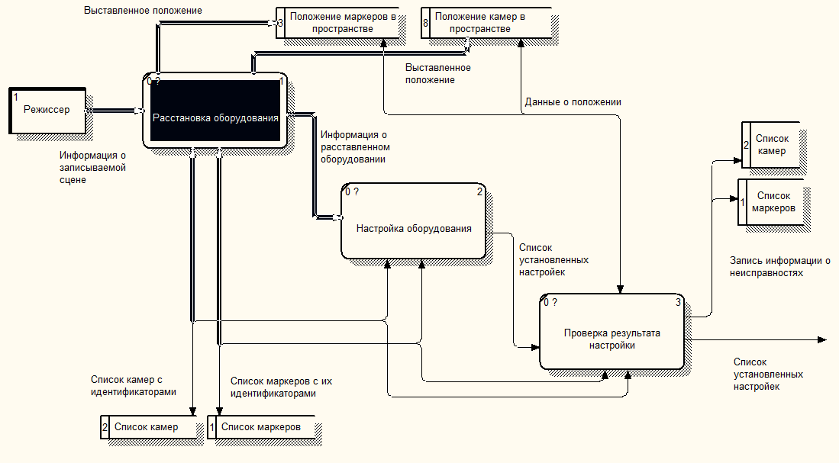

Рисунок 8 – Диаграмма настройки

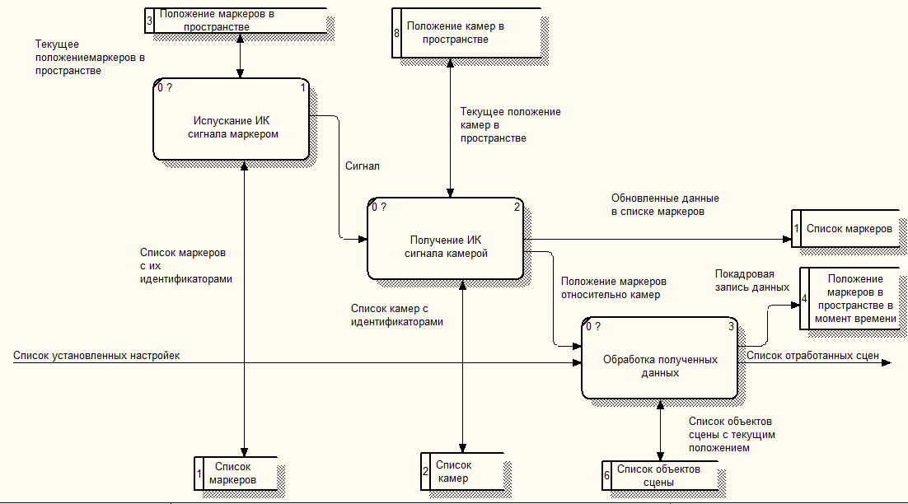

Рисунок 9 – Диаграмма съемки

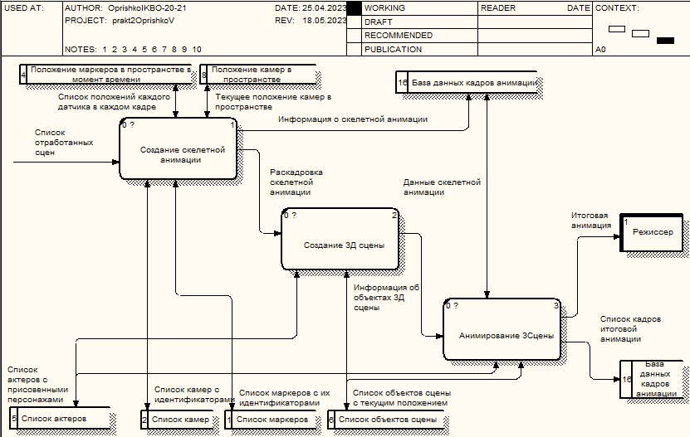

Рисунок 10 – Диаграмма доработки

# **ПРАКТИЧЕСКАЯ РАБОТА № 3**

Задание:

Разработать диаграмму вариантов использования, диаграмму последовательности, диаграмму классов и диаграмму кооперации.

Выполнение работы:

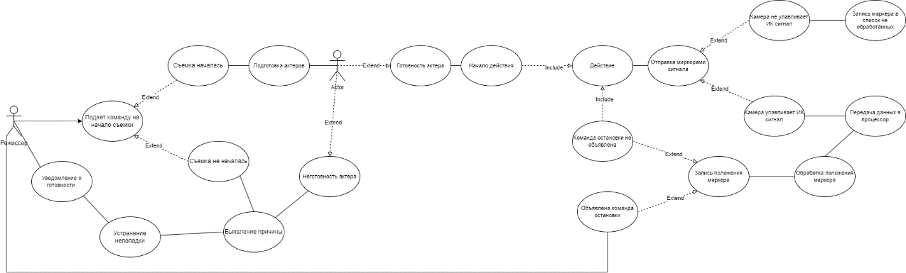

Рисунок 11 – Диаграмма вариантов использования

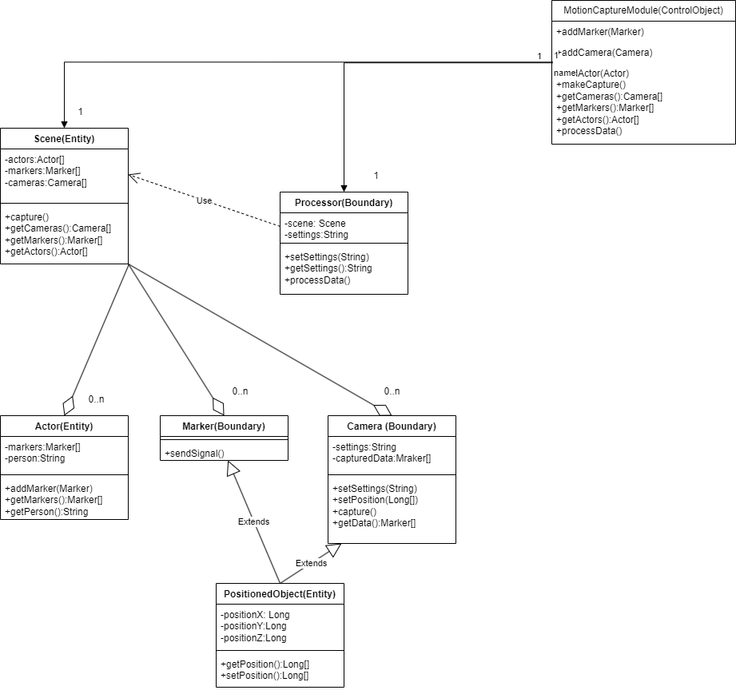

Рисунок 12 – Диаграмма классов

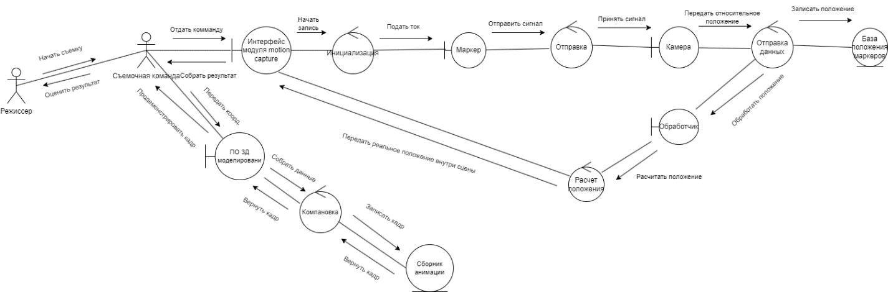

Рисунок 13 – Диаграмма кооперации

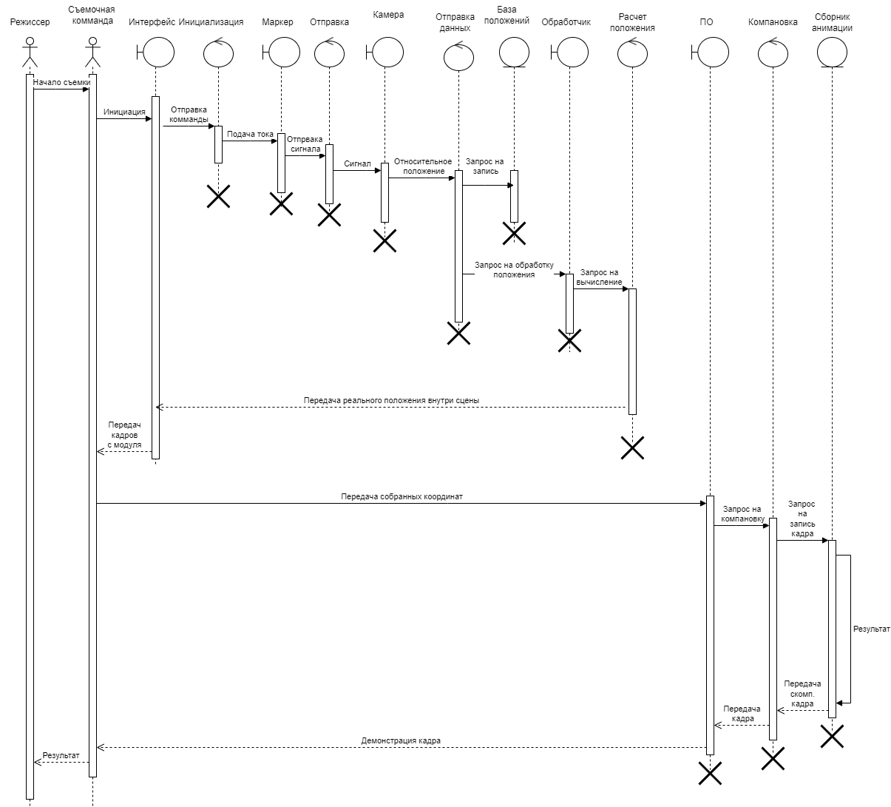

Рисунок 14 – Диаграмма последовательности

# **ПРАКТИЧЕСКАЯ РАБОТА № 4**

Задание:

Изобразить диаграмму «Воронья лапка»

Выполнение работы:

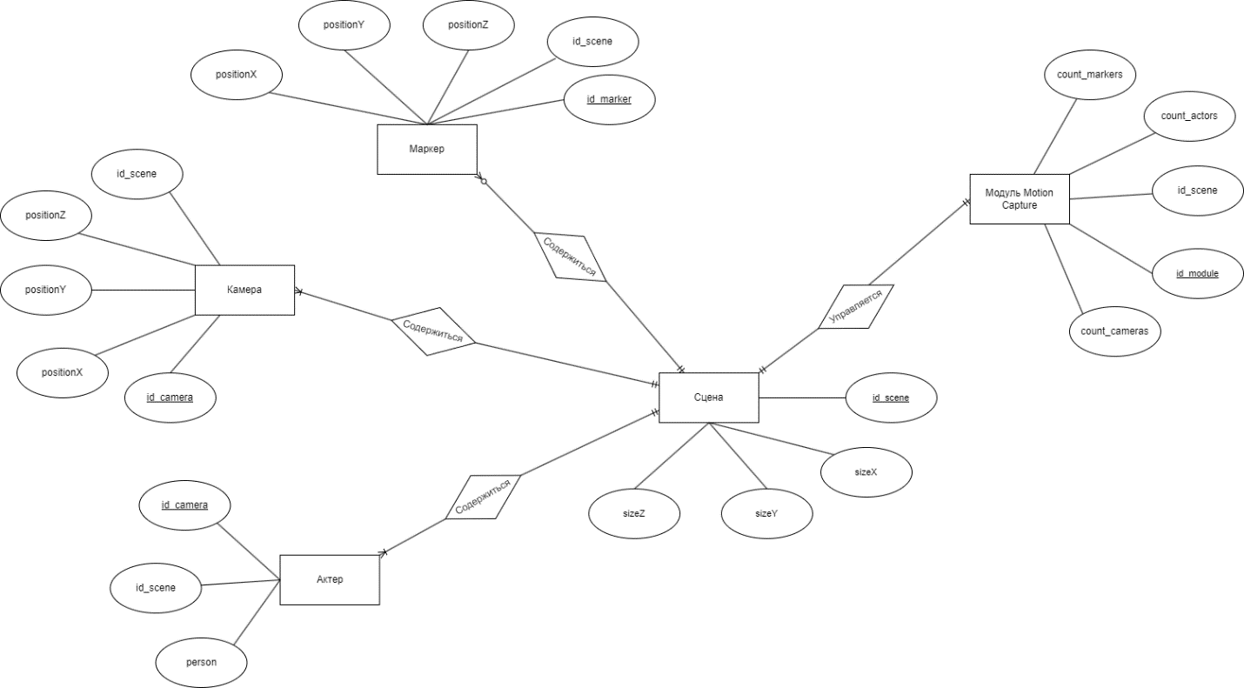

Рисунок 15 – «Воронья лапка»

# **ПРАКТИЧЕСКАЯ РАБОТА № 5**

Задание:

- Изучить методологию моделирования данных.

- Построить логическую модель данных на основе разработанной функциональной модели предметной области IDEF0 и модели DFD.

Выполнение работы:

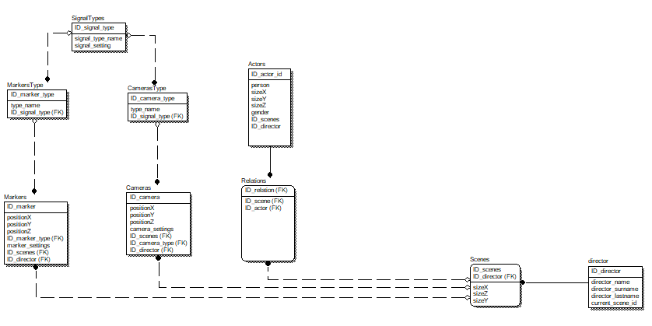

Рисунок 16 – Логическая модель данных

# **ПРАКТИЧЕСКАЯ РАБОТА № 6**

Задание:

Построить реляционную модель данных и применить одну теоретико-множественную и одну специальную реляционную операцию. В выполненной мною работе использовалась операция декартового произведения и операция соединения по услоовию R3 = (MarkerType x CameraType) WHERE ID_signal_type = ID_signal_type

Выполнение работы:

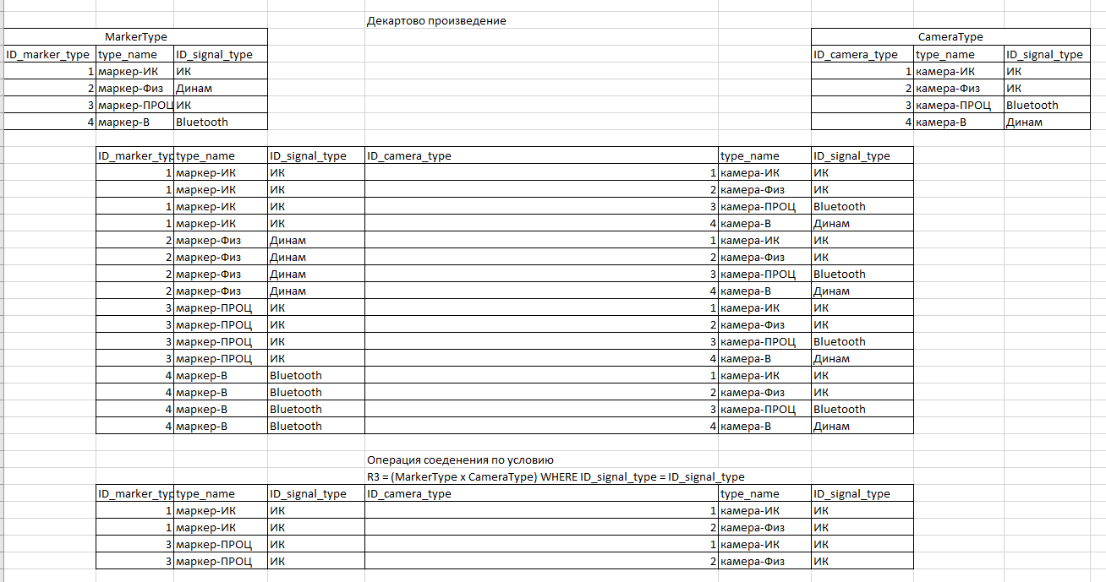

Рисунок 17 – Операции